诗山镇政务公开专区简介

一、指导思想
为规范便民服务中心政务公开运行和管理，提高政务公开工作水平，结合我镇实际，将政务公开专区的设置和便民服务中心结合，为群众提供优质高效的政务公开与政务服务体验。
二、工作目标
在诗山镇便民服务中心设立标识清楚、方便实用的政务公开专区，为基层群众提供政府信息网上查询、政府信息公开申请接收、资料展示、政策咨询、办事服务等“一站式”的政务公开服务。
三、功能区设置
（一）信息查询区
便民服务中心一楼设置查询区，配备电脑、打印机、资料展示架、座椅等设施设备，为群众提供多种政府信息查询方式，可免费进行上网、打印、复印等。
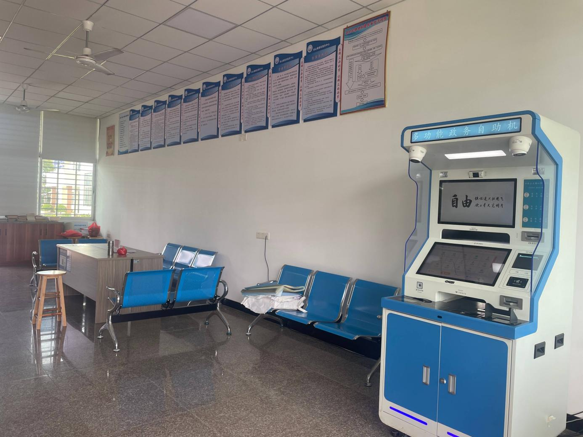
（二）政府信息公开申请区
服务对象在申请政府信息公开时，可通过电脑进行线上申请，也可当面提交申请材料。
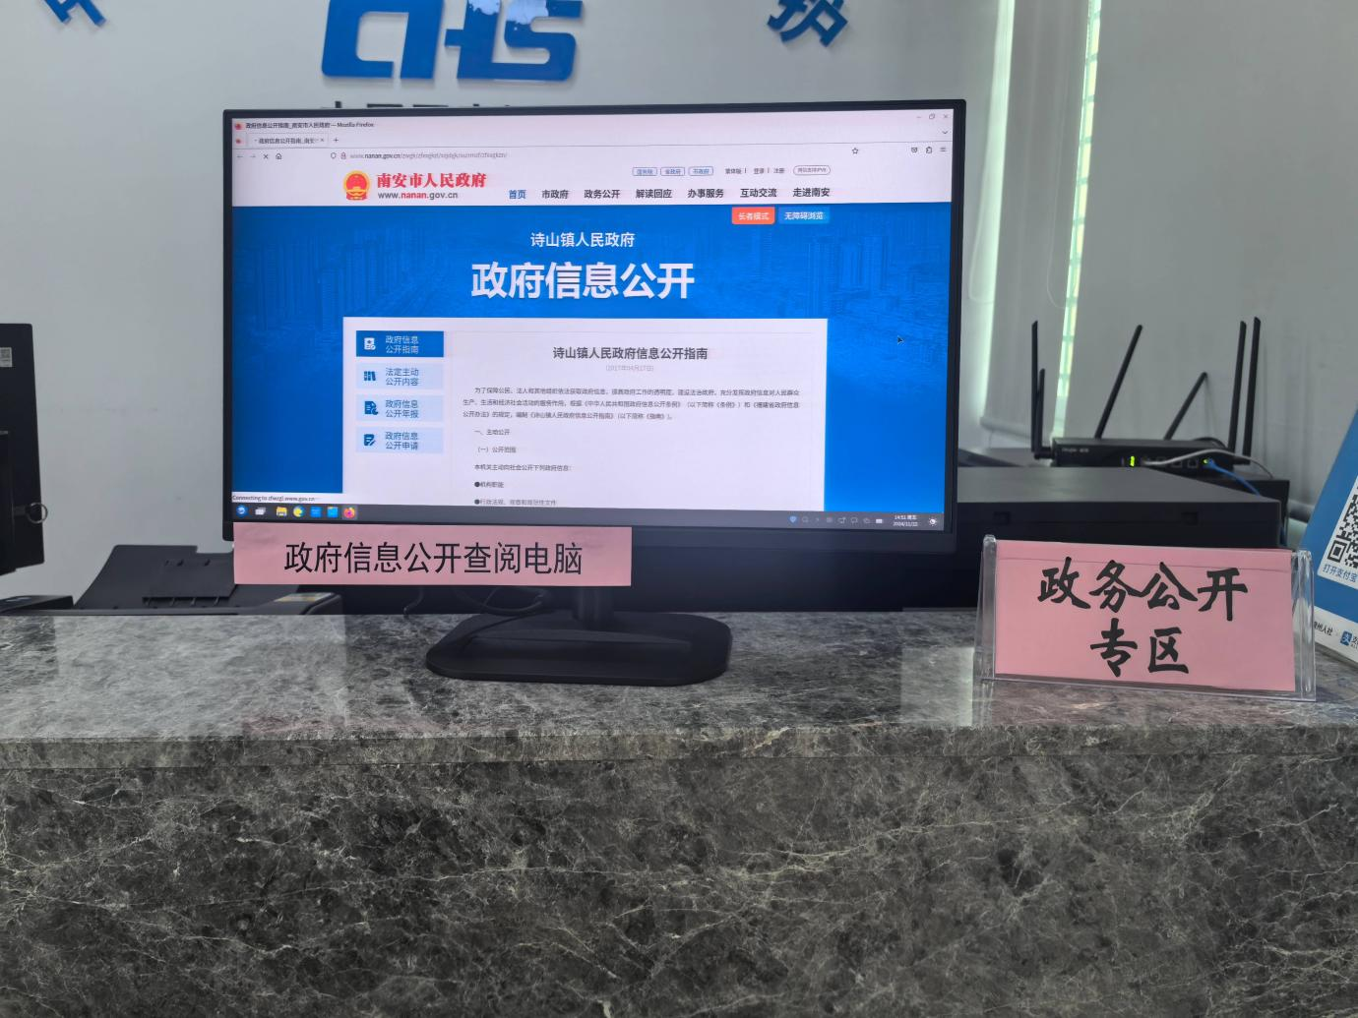
（三）办事咨询区
门口设有咨询台，群众不了解相关办事项目的，可咨询服务台工作人员。
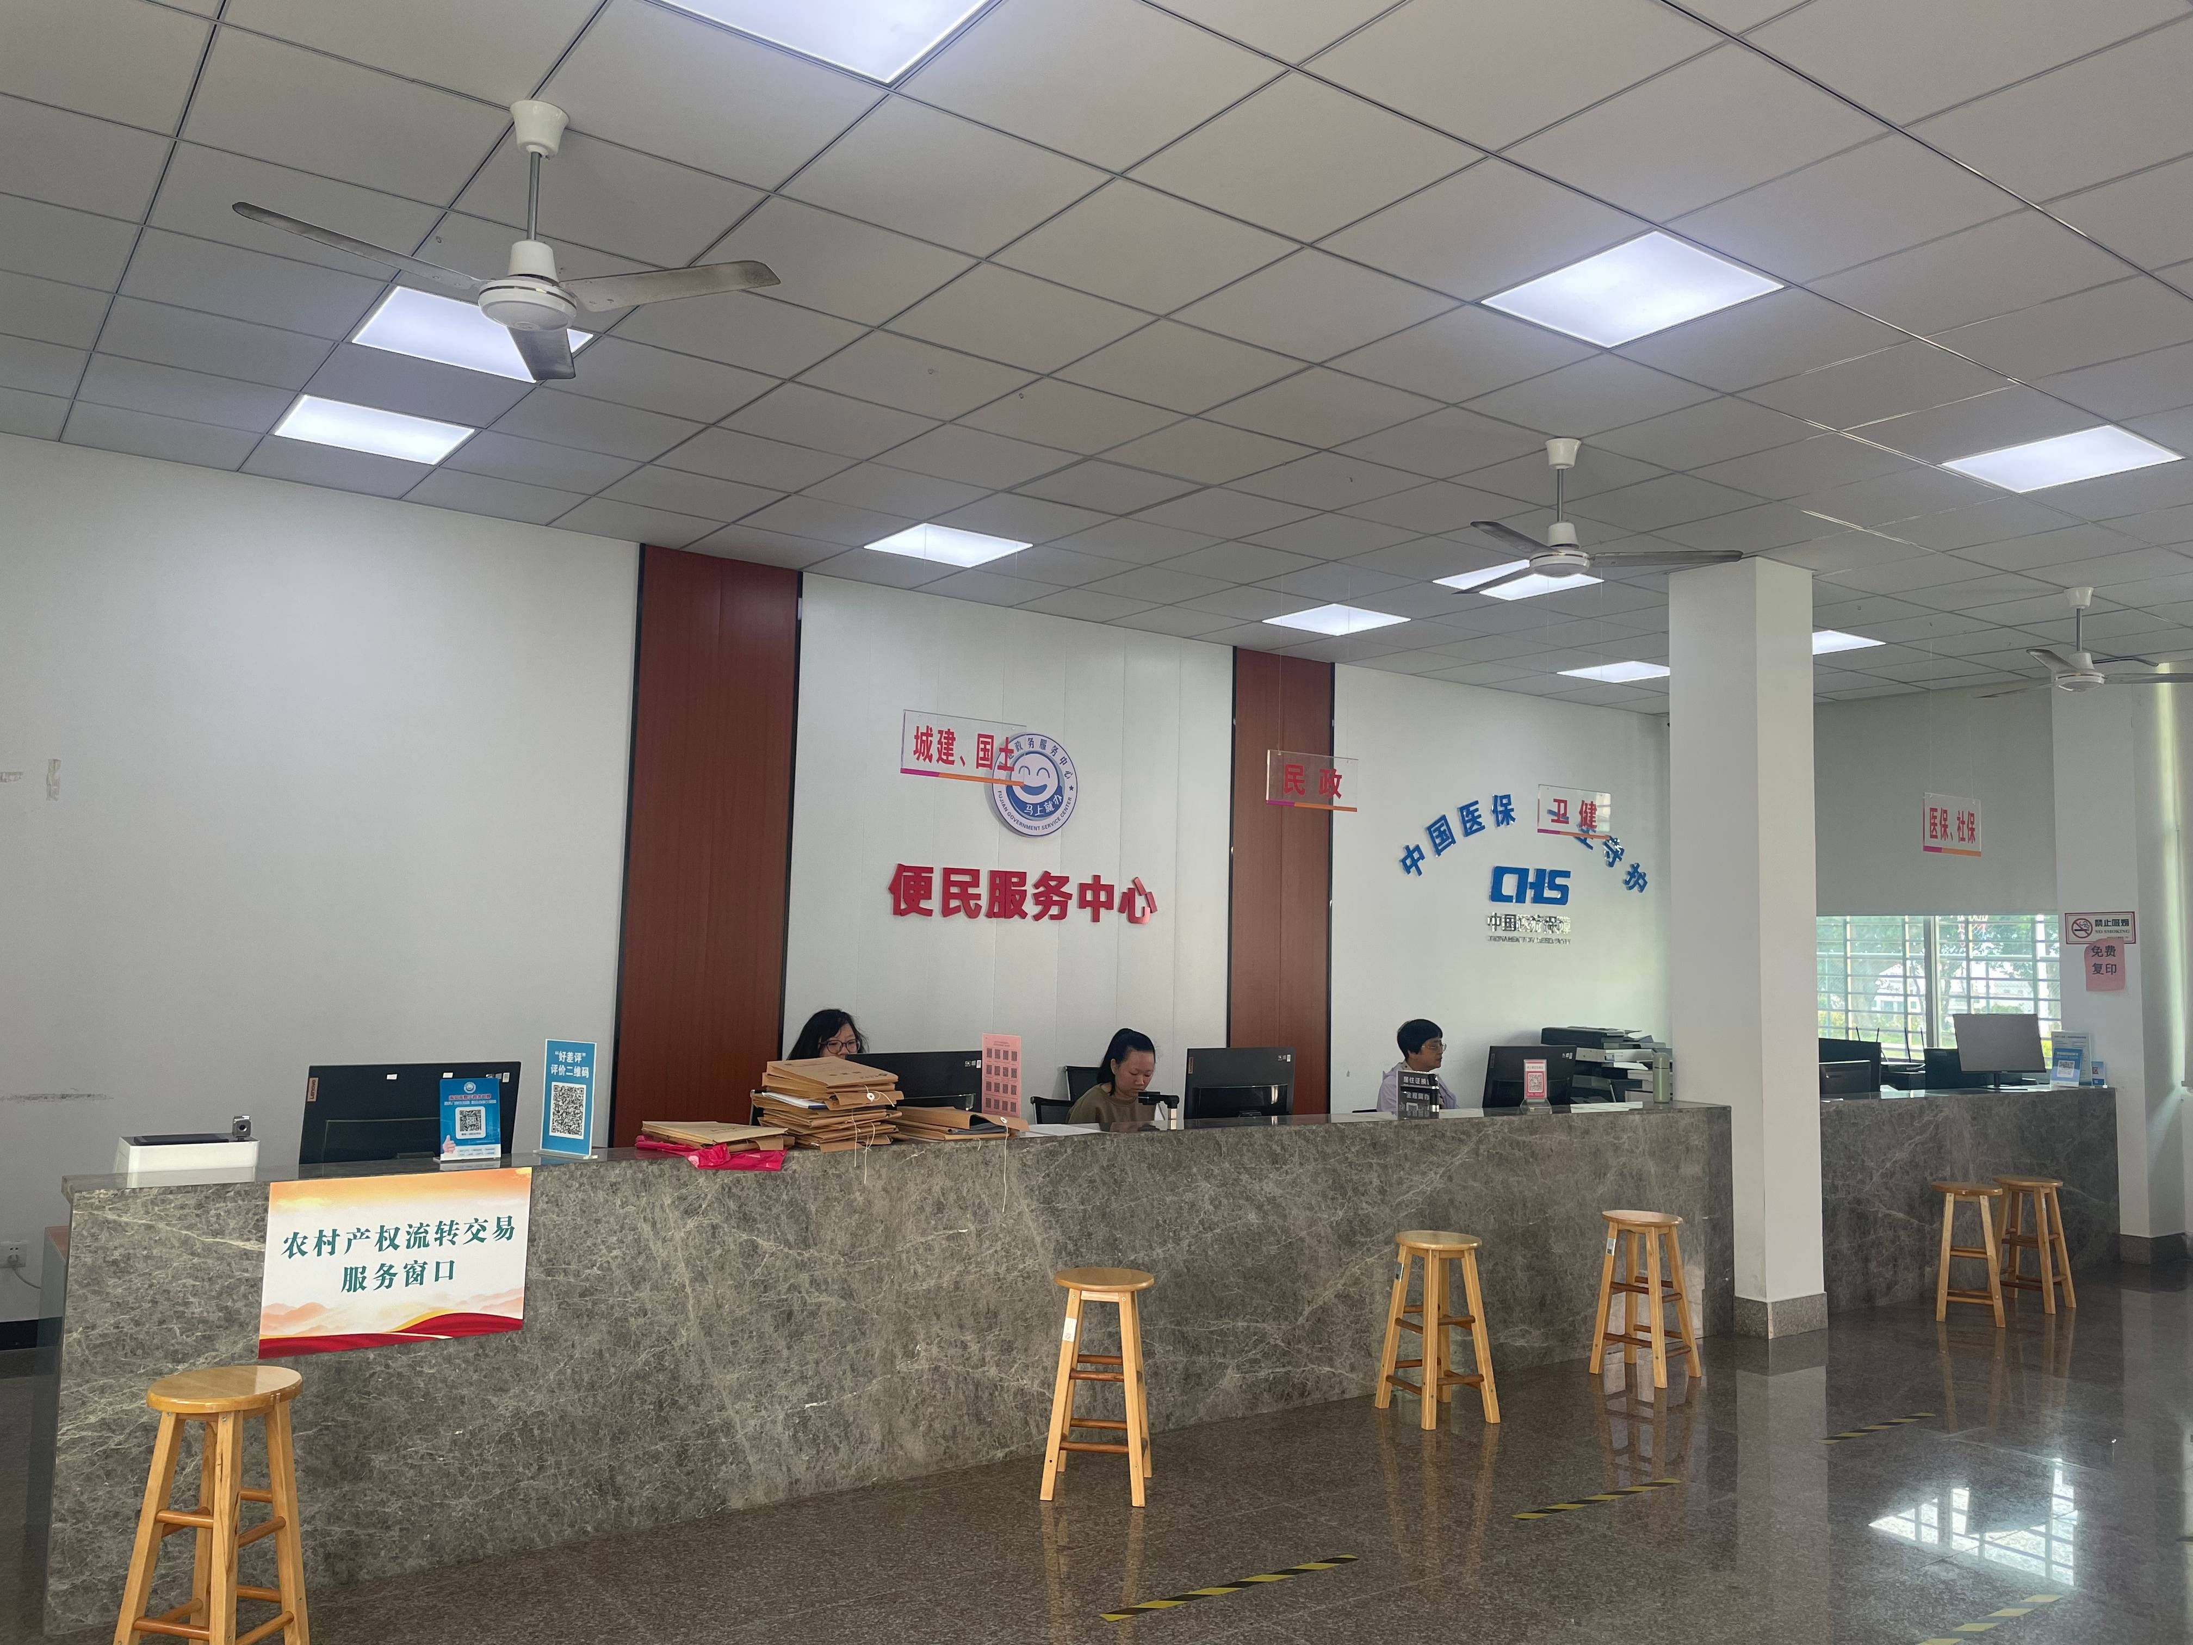
（四）政务服务办理区
便民服务中心设置了多功能政务自助机设备，为有需求的群众提供自助平台服务。
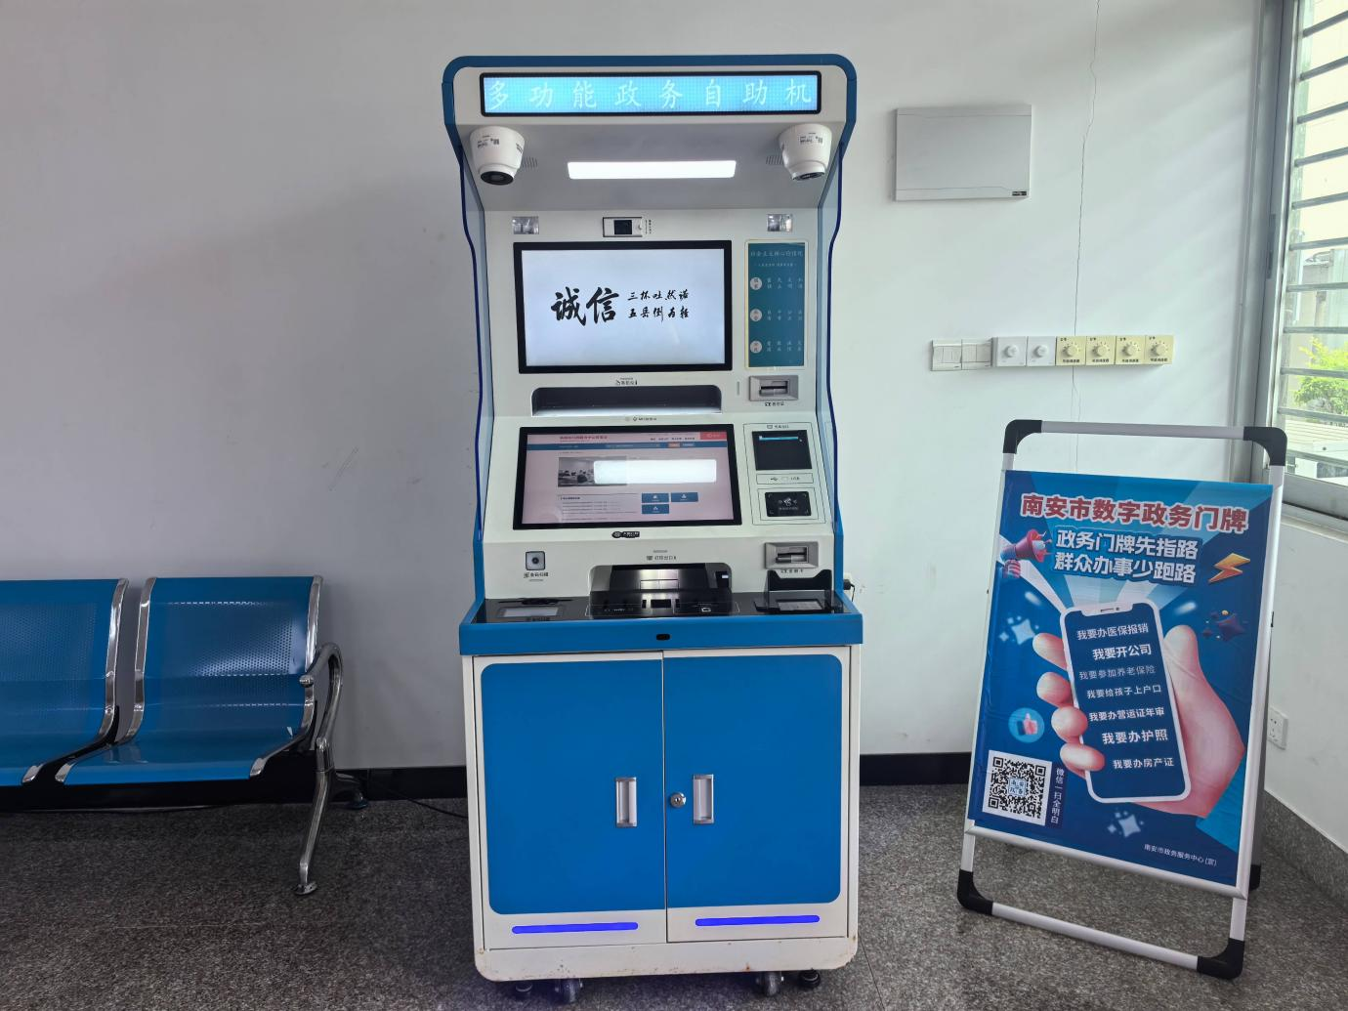 四、联系方式
地址：南安市诗山镇潭美街558号诗山镇人民政府鸿业楼一楼便民服务中心
联系电话：0595-86471377
夏令时（6月1日—9月30日）
周一至周五上午8:00—12:00，下午3：00—6:00（法定节假日除外）；
冬令时：（10月1日—5月31日）
周一至周五上午8:00—12:00，下午2：30—5:30（法定节假日除外）。

